PREDMET: GLASBENA UMETNOST

1. Zapoj pesem ob zvočnem posnetku. To pesmico zagotovo že dobro znaš.

<https://drive.google.com/file/d/1aG_Y_xUwggndLCca0hREuu1-v06ghn90/view?usp=sharing>

Danes se boš naučil/a novo pesem.

1. Poslušaj pesem.

<https://drive.google.com/file/d/1XmYGW_5XUd2dkg84HLdFVq8jjRSgfCJ8/view?usp=sharing>

1. Kako bi dal/a naslov?
2. Večkrat preberi besedilo pesmi.

A. Pesek

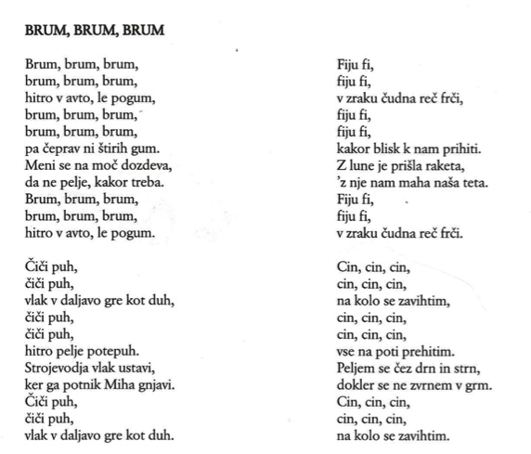

1. Poskusi se besedilo naučiti na pamet.
2. Prilepi učni list v glasbeni zvezek ali besedilo prepiši.
3. Pesem ilustriraj.

PREDMET: GLASBENA UMETNOST

1. Poslušaj pesem in se jo nauči zapeti.

<https://drive.google.com/file/d/1XmYGW_5XUd2dkg84HLdFVq8jjRSgfCJ8/view?usp=sharing>

VERJAMEN, DA TI JE USPELO. SE ŽE VESELIM, DA JO BOMO LAHKO SKUPAJ ZAPELI.

